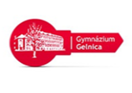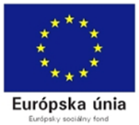

**KĽÚČ K INOVATÍVNEMU VZDELÁVANIU** ITMS kód projektu: 26110130703

**Spracoval: Ing .Anton Pisko GEL-PIS-INF-IA-04- PL upzv**

PRACOVNÝ LIST –úprava zvukovej informácie v programe AUDACITY

Úloha: 1. Upravte zvukovú nahrávku: zakomponujte do nahrávky zvukové efekty - echo, skreslenie, spomalenie, zrýchlenie a ďalšie efekty

2. Do nahrávky vložte zvukovú stopu bicích nástrojov a pokúste sa obe nahrávky zmixovať tak, aby bicie nástroje boli navzájom zosynchronizované

3. Upravenú nahrávku uložte vo formáte MP3 (použijete ju v prezentácii )

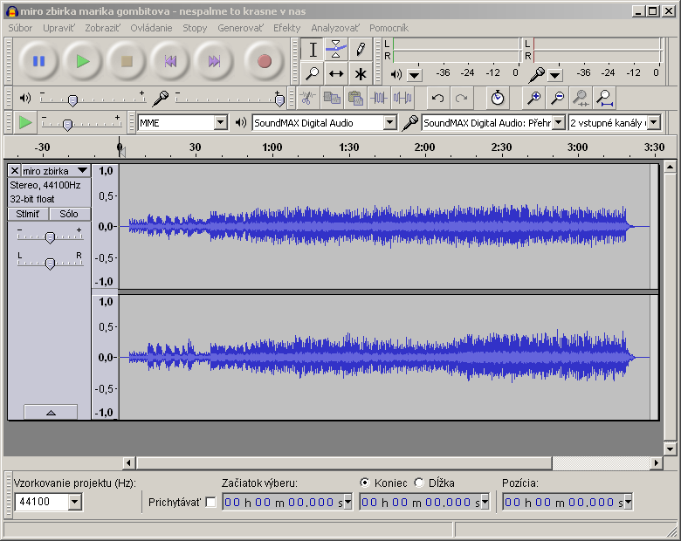

Miroslav Žbirka a Marika Gombitová

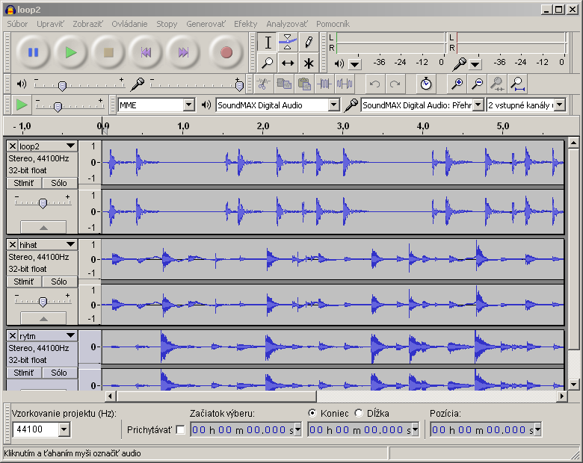

Bicie nástroje

**ZDROJE: prostredie programu AUDACITY, vlastná nahrávka,**

**Pieseň Nespáľme to krásne v nás**